Урок русского языка в 3 классе «Б» КГУ «Средняя общеобразовательная школа №30»
Учитель: Кривченко Евгения Николаевна
Тема: Склонение личных местоимений. Употребление личных местоимений в косвенных падежах.
Цель: учащиеся научатся изменять местоимения по падежам, определять категорию падежа личных местоимений
Задачи: развитие учебно-познавательной компетенции (учащиеся научатся правильно употреблять местоимения в устной и письменной речи, сравнивать склонение личных местоимений со склонением имен существительных и имен прилагательных);
Развитие компетенции личностного саморазвития (учащиеся будут развивать внимание, память, речь, мышление, орфографическую зоркость, умение сравнивать и обобщать);
Развитие коммуникативной и социально-трудовой компетенции (учащиеся научатся работать в парах, самостоятельно, расширят представления о профессии врача, научатся принимать игровую роль)
Оборудование: мультимедийная презентация, тетради, учебник, карточки с заданиями,
Ход урока: І. Мотивационно-целевой этап.
- Организационный момент.
- Психологический настрой.
Дыхательная гимнастика.
- Ребята, закройте глаза и представьте, что у вас в руках зажженная свеча. Сделайте глубокий вдох и тихо-тихо выдохните так, чтобы не загасить пламя тоненькой струйкой воздуха. Еще раз вдохните и резко одним выдохом погасите свечку. А теперь наберите побольше воздуха в легкие и сдуйте все преграды и сложности на своем пути. Молодцы! Откройте глазки и займите свои места.
СЛАЙД №1
- Проверим наше настроение! СЛАЙД №2
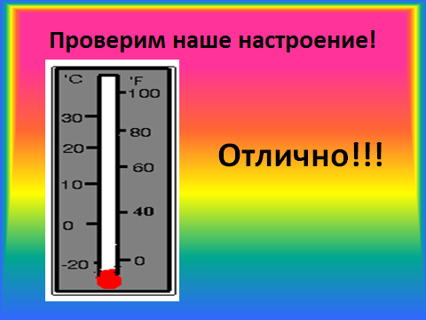
-Отлично!
3) Постановка темы и цели урока.
- Сегодня у нас необычный урок – урок-игра. А играть мы будем в «больницу».
СЛАЙД №3
- Познакомьтесь – Смагулова Амина – наш доктор, она раскроет нам секреты здоровья, секрет русского языка. А мы все будем ее пациентами.
ІІ. Содержательно-познавательный этап.
- Правила игры.
СЛАЙД №4

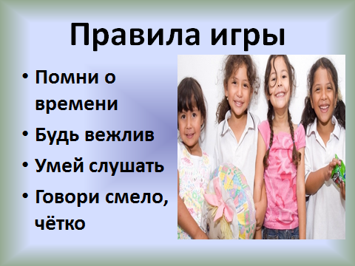
- Минутка чистописания.
Работа над высотой и формой элемента овал в букве Я.
Показ на доске. Анализ письма, показ лучших образцов.
СЛАЙД №5
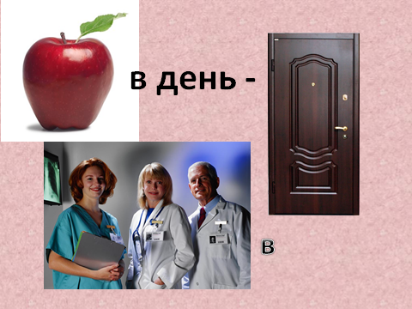
Яблоко в день – доктора в дверь.
- О чем эта поговорка? Что необычного в ней заметили?
В каких падежах употреблены имена существительные? Как определили?
- Словарно-орфографическая работа.
Учащиеся работают на индивидуальных карточках:
Имя_____________________
Свеж_е ов_щи сла_кая м_рко_ь цв_тная к_пуста
З_лёный _гурец спел_е ябл_ко рассыпч_тый к_ртоф_ль
Выр_с в _г_роде соч?ный п_м_дор _громная польза

Оценка________

- Актуализация опорных знаний.
- Какие части речи встретились вам в словарно-орфографической работе?
-Какая часть речи может встать вместо них?
- Что такое местоимение?
- Зачем употребляются местоимения в нашей речи?
- Что нового можно узнать об этой части речи?
5) Игра «Открой секрет»
СЛАЙД №6
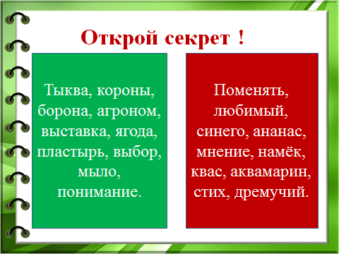
СЛАЙД №7
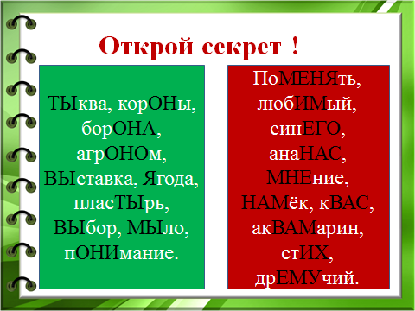
- Чем отличаются эти группы слов?
6) Работа по развитию речи.
Составление предложений с личными местоимениями в косвенных падежах («На приеме у врача»).

Запись лучших предложений у доски с комментированием. Определение падежа имен существительных.

7) Физминутка.
- Что посоветует нам доктор для того, чтобы сохранить свое здоровье?
СЛАЙД №8
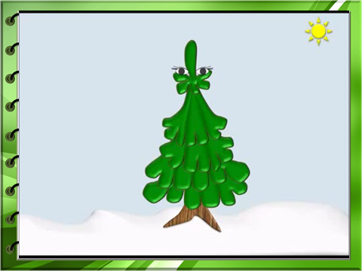

8) Работа в парах.
У каждой пары карточка со стихотворением о здоровом образе жизни. Задание: найти в тексте стихотворения личные местоимения, определить их падеж.

Проверка работы.

9) Работа по учебнику.
Работа с текстом. Употребление личных местоимений в косвенном падеже.
С. Упр.

ІІІ. Оценочно-рефлексивный этап.
- Итог урока.
- Чему научились?
- За что похвалю себя?
- Над чем стоит поработать?
2) Оценки за урок.
Выступление врача, раздача «витаминок» с пожеланиями.
Лучший рецепт от врача.
СЛАЙД №10.
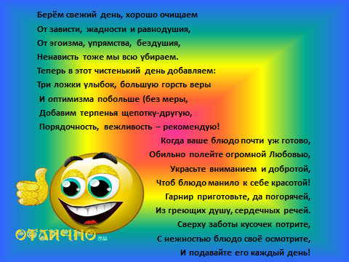
- Домашнее задание: С. Упр.

